**创新文旅演艺** **尽享视听魅力**

**2024中国文旅博览会**

**2024 CHINA CULTURAL TOURISM EXPO**

**文娱旅游演艺装备**

**展** **览** **会**

ENTERTAINMENT,TOURISM AND

PERFORMING ARTS EQUIPMENT EXHIBITION

时间：2024年10月11 - 13日

地点：合肥滨湖国际会展中心

**前言**

INTRODUCTION

坚持以习近平新时代中国特色社会 主义思想为

指导，全面贯彻落实中央经济工作会议提出的“积

极培育文娱旅游消费增长点”与文化和旅游部印发

**的《关于促进旅游演艺发展的指导意见》等文件精**

**神，大力发展数字消费、绿色消费、健康消费，积**

极培育文娱旅游，壮大新型消费增长点。以文化为

**底蕴，以娱乐为抓手，以旅游为载体，** **提升体验性**

和互动性，实现跨界消费新融合。 中国旅游演艺行

业已发展成旅游市场的重要组成部分，政策扶持、

技术创新、消费升级等多重因素将为经济发展注入

**新的活力，推动旅游演艺市场的繁荣发展。**



**文旅博览会组织单位**

CULTURAL TRAVEL EXPO ORGANIZATION UNIT

**主办单位：**

中设国际会展集团

**联合主办：**

中国旅游协会旅游商品与装备分会

安徽省旅游协会

安徽省数字创意产业协会

安徽省演出行业协会

安徽省工业文化协会

安徽省国际商会

**支持单位：**

中国舞台美术学会

**承办单位：**

工业和信息化部工业文化发展中心

安徽中设致和会展有限公司

**展区分布**

EXHIBITION AREA DISTRIBUTION

**(** **一** **)文娱旅游综合展区**

实景旅游演艺、主题公园旅

游演艺、剧场旅游演艺、影视IP+

旅游、乡村艺术+旅游、电竞赛事

+旅游、传统文化活动+旅游、展

览+旅游、演唱会(音乐节)+旅

游、网络游戏+旅游等。

**(二)文娱演艺服务展区**

旅游演艺小镇、集聚区；夜游

及光影演艺、流动性文艺演出、沉浸

式演艺活动；年俗文化表演、酒店婚

庆及民俗非遗技艺表演、乡村文娱表 演；演出+旅游、影视综(微短剧)+旅 游、体育费事+旅游、数学沉浸体验+ 旅游；博物馆/公园文创展区；演艺

运营商、旅游演艺、演出经纪公司、

智慧票务系统、演出场馆、文旅集团

;文娱旅游开发、行业解决和文娱规

划设计；文娱旅游数字化服务、规划

设计、运营管理、设备设施租赁服务

、虚拟现实应用、元宇宙等。

**(三)文娱演艺设备展区**

专业舞台设备、灯光设备、音

响器材与配件、舞台机械设备、灯

光音响信号系统、内部通话系统、

舞台电力系统、吊挂系统和防护系

统，用于编队表演、灯光秀、特技

表演的无人机等。

**(四)视听设备展区**

数字视觉、球幕系统、全息

投影、3D投影效果、激光技术应

用、5G+AR 技术体验、360度全

景演播、定制型音响设备、冰屏

、纱幕、大型高清LED 显示屏、

球幕技术等。

**(五)舞台舞美展区**

舞台舞美工程、设计与制作； 升降浮台、环绕式舞美布景、旋转 舞台设计、演艺租赁、行业解决方 案等；舞台工艺设计、工程集成、 设备检测；舞台特效、水幕特效( 如雾森、喷泉、洪水、雪花效果、 数字水帘),战火纷飞、火焰、风 沙、烟火燃放、冷焰火表演、静电 特效等；舞台演艺服饰与道具、舞 蹈服饰及用品等。

**(六)表演直播设备展区**

直播平台、直播硬件、 编

码器、音频设备、网络设备、

云计算、大数据分析、影视及

周边设备、电脑及周边设备、

手机及周边设备、综合配件，

与直播相关的各种辅助设备 ，

如直播特效、虚拟现实、增 强

现实等技术及其应用等。

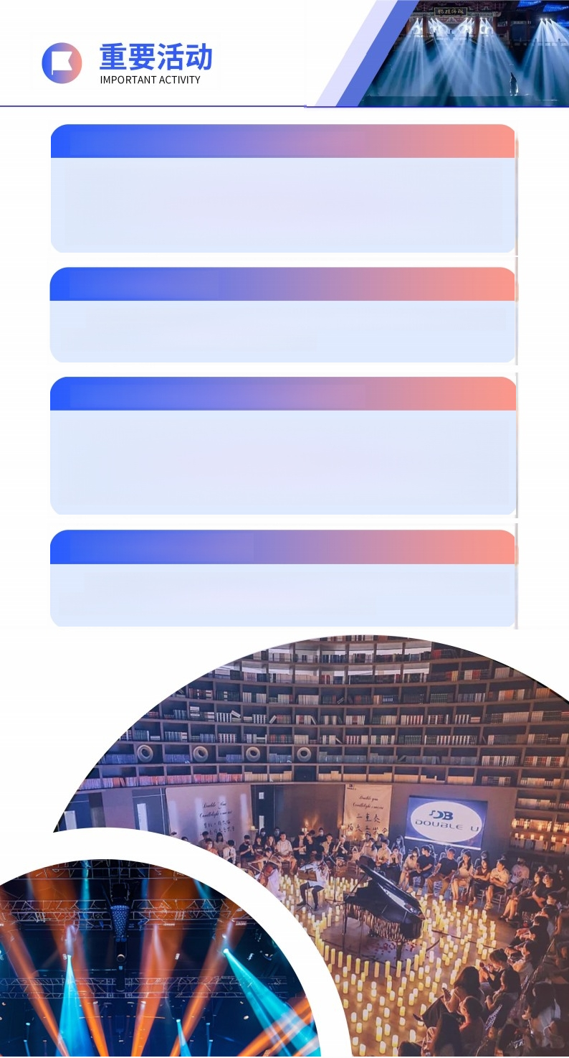**(** **一)第二届中国文旅空间创新创意路演大会**

由中国舞台美术学会主办。路演大会进一步拉近了观众和演员的 距离，是创作产业链的进一步贯通，是未来研发方向和操作模式的进 一步探索；是从文旅创作、文旅运营、文旅融合、文旅管理等不同角 度对当今中国文旅发展现状和未来的阐述和展望。

**(二)旅游演艺交流会**

探讨旅游演艺产业发展模式和形式创新、产品创作与提升、标准体 系建设研究、传播路径、品牌竞争力等。

**(三)文旅融合视野下夜游经济的发展与未来**

消费者对文旅市场的需求不是单一的、 一成不变的单体产品，而是 品质高、业态丰、氛围强、可复游的场景化、组合型、沉浸式的产品序 列。大力发展夜间文化和旅游经济，更好地满足人民对美好生活日益增 长的生活需要。

**(四)演出安全培训会(班)**

通过培训会，提高剧场剧院、游乐场所、演出公司、艺术院校、文 化产业园区的演出安全责任意识，提升安全技能。

**配套活动**

**SUPPORTING ACTIVITIES**



**(一)2024中国特色旅游商品大赛**

“中国特色旅游商品大赛”是全国最具影响力的旅游商品赛事活 动，大赛紧紧围绕旅游商品创新开发、创意设计、品牌打造、宣传营 销等环节，突出旅游商品的特色化、市场化，已成为中国旅游商品发 展的风向标。

主办单位：中国旅游协会

支持单位：安徽省文化和旅游厅

承办单位：中国旅游协会旅游商品与装备分会

**本次大赛由中设国际会展集团独家赞助。**



**(二)百家景区推介会**

联络旅行社、旅游行业媒体、线上旅游新媒体，邀请景区运营单 位以视频播放、现场演讲等多种形式相结合在现场举办景区推介活动， 加强跨区域旅游联动，对展示旅游目的地、宣传旅游线路、推介旅游 产品、发展旅游业、打造旅游IP起到重要媒介作用。



**(三)2024中国景区品质提升大会活动**

围绕“科技赋能文旅” “夜经济” “艺术+文旅” “新模式旅居” 等热点主题，邀请全国文旅科技企业代表、行业专家学者、景区管理 代表、金融与投资机构代表等共聚论坛，分享经验，凝聚共识，把握

**趋势为文旅行业改革升级提质扩容提供方向引导和实践赋能。**



**(四)文旅消费新场景、新业态、新模式发布**

**拟征集并发布网红景区、特色旅游度假区、夜间文旅消费街区、** **特色文旅乡村、特色民宿、酒店、露营地、博物馆、演艺打卡等，打** **造文旅场景消费示范区域，助力拓展市场和品牌提升。**



**(五)工业旅游专题推介发布**



**旨在宣传推广工业遗址及工业基地在保护、管理、研究、展示、**

利用等方面的典型做法和经验，为进一步提升工业遗址保护展示利用 水平提供全国范例，扩大工业旅游示范基地的社会影响力和公众参与 度。通过专题推介内容各项指标进行评定，由组委会联合颁发证书。 具体设置：工业旅游目的地推介发布、工业旅游研学线路推介发布、 工业旅游标杆企业推介发布。



**(六)文旅科技产品应用路演**

由文旅科技企业代表上台路演，展示科技产品及应用成果，传递 文旅科技产品供应信息，探讨科技对文旅行业的推进作用。



**(七)云上文旅博览会**

以文旅产业为基础打造永不落幕的展会线上宣传交易平台，成立 并运营文旅产业各垂直细分领域的社区平台。主打行业资讯、线上活 动、行业社区、供需对接等功能，链接文旅产业和文旅类企业商务资 源，寻找潜在的商业合作伙伴，挖掘行业资源与价值。

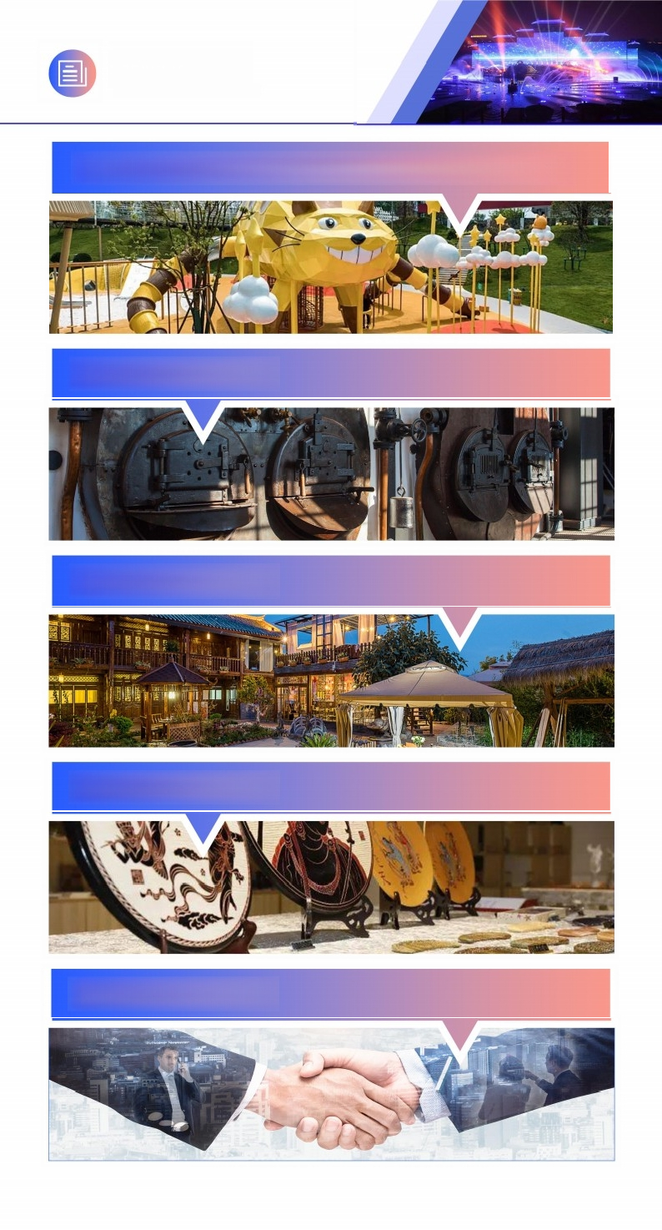**同期展会**

**CONCURRENT EXHIBITION**

**(一)第六届中国国际旅游景区装备博览会**

**(二)工业文旅展**

**(三)旅游民宿展**

**(四)旅游商品展**

**(五)连锁加盟展**





1. 文旅厅、文旅局、文旅主管单位、行业协会、行业相关组织；



2. 文旅集团、文旅投资机构、旅游景区开发商、地产开发商等；



**3.** **演出演艺公司、演唱会、歌舞剧院、艺术中心、电视台等；**



4. 大型酒店、体育场馆、展馆、各类展厅、酒吧、 KTV、 大型商场、婚庆公司、展览公司、展会组织单位等。



**5.** **视频自媒体、自媒体网络营销公司、直播基地、直** **播电商、直播达人、抖音/虎牙直播/快手/B站** **/小红书** **等；**



**6.** **旅行社、旅行服务机构、旅游博主、旅游公众号、**

**抖音旅游达人、旅游网红、微博旅游、研学旅行各级** **各类专业媒体、文化旅游集团、文旅投资机构、旅游** **景区开发商、运营商等；**



**7.** **度假区、风景名胜区、红色旅游景区、国家森** **林公园、世界自然遗产、地质公园，古镇旅游开** **发区、山地休闲度假区；**



8. 主题公园、生态公园、城市公园、旅游度假区、 自然保护区；



9. 博物馆、展览馆、科技馆、海洋馆、纪念馆、 影 视基地等；



10. 汽车营地、旅游示范区、游艇俱乐部、主题酒店休 闲会所；



11. 滨海旅游度假区、高尔夫球场、城市商业街区(广场)、 艺术空间开发运营商；



12. 田园综合体、休闲农业园区、乡村旅游景区、康养基地；



**13.** **各类文旅教育培训机构、行业媒体等。**

**收费标准**

**CHARGING STANDARD**

|  |
| --- |
| **标准展位费** |
| **9平米** **单开口8800元/个** **双开口9800元/个** |
| **空地展位费** |
| **特装空地600元/平米** **100平米以上550元/平米** |
| **注：于8月1日前预定展位，标展立减1000元，特装空地**  **优惠50元/m,逾期截止优惠。** |
| **特装展位费(包含场地及搭建费用)** |
| **(36M)36000元/个(简装)** **43500元(精装)** |
| **(54m)54000元/个(简装)** **64500元(精装)** |
| **(72i)72000元/个(简装)** **86500元(精装)** |
| **注：100m以上，根据企业需求量身定制，搭建费另计。** |

|  |  |  |  |
| --- | --- | --- | --- |
| **广告类型：印刷品广告** | | | |
| **招商手册** **封底** **8万元** | | | |
| **参展指南** **封底** **5万元** | | | |
| **参会指南** **封底** **5万元** | | | |
| **手提袋** **背面** **5万元** | | | |
| **观众参观券** **背面** **10万元** | | | |
| **参展参会证件** **封底** **5万元** | | | |
| **会刊** **背面** | | **5万元/封底**  **0.5万元/页** | |
| **入口桁架广告** | **观众入口处两侧、**  **会议厅** | **2万元/面** | |
| **主干道道旗广告** | **主展馆入口处两侧、**  **会议厅** | | **0.5万元/个** |
| **室内地标广告** **展馆内** **5万元** | | | |

二 更多贵助请各询组委会

**宣传推广**



在国内外同类展会和相关论坛

上，向业界推介展会信息，吸

引更多专业人士到会；

PUBLICITY AND PROMOTION



招商人员将通过电话、邮件、 传真、微博、微信、APP、 小 程序、自媒体、杂志宣传等方 式，向目标观众发出邀请；



组委会将通过大众媒体、网络

媒体、专业媒体发布展会信息

,吸引买家到会；



组委会将向专业买家寄出邀请

函、请柬、门票、简报等；

04



将召开新闻发布会，通过各大

媒体发布展会信息，扩大博览

会在境内外的影响力；



通过公众号、视频号、抖音等

平台对展会展商宣传推广；



行业媒体、电视台、大众媒体

等到展会现场进行采访报道。

**为何参展**

WHY PARTICIPATE

**(** **一)强化创意与创新**

在竞争激烈的旅游演艺市场中，创意和创新是吸引观众的关键 。打造独具特色的演艺节目，结合科技创新和地域文化元素，以独 特的视角呈现旅游目的地的魅力。

**(二)建立合作伙伴关系**

积极寻求合作伙伴建立紧密的合作关系，通过资源共享和优势 互补，降低门槛，提升市场竞争力。

**(三)提升品牌影响力**

注重品牌建设，通过优质的服务和出色的产品，树立良好的口 碑。同时，积极开展线上线下宣传活动，扩大品牌知名度和影响力。

**(四)展示产品或服务**

参展商通过展会展示自己的产品或服务，吸引更多的潜在客户和 合作伙伴，同时也可让现有的客户更好地了解他们的产品或服务。

**(五)扩大业务范围**

参展商可以通过展会来扩大自己的业务范围，寻找新客户和合 作伙伴，同时也可以开拓新市场，探索新商机。

**(六)探索市场趋势**

参展商可以通过参加展会来了解市场趋势和竞争状况，从而更 好地制定和调整自己的市场策略。

**合作推广媒体(拟)**

**COOPERATIVE PROMOTION MEDIA**



|  |
| --- |
| 中 济园旅游经济  升 海 * 长 主 办 |



|  |
| --- |
| E **中国旅游新闻网**  WWW.CTNEWS.COM.CN |

**中国文娱**

**zhongguowenyu.com**

|  |
| --- |
| **明文旅界** |





鳳凰網旅游



*ə新浪旅游*





中Q 青年网 [ 旅游

outh.cn l 频道

tu whe

CCTN

中 国 文 旅 网

WWW.CCTN.CN

品橙旅游

PINICHAIN

**旅业招**

**Travel Indusny**



**網易** **NETEASE**

|  |
| --- |
| **搜** **狐** 旅游 |

|  |
| --- |
| **中国夜游网**  CNTN.COM.CN |

|  |
| --- |
| 中网旅游纲  中顾旅游细 |

|  |
| --- |
| 智慧旅行Daily  *B* *在F* |

**环球逸旅**

TRAVE WOHLO GHNA



|  |
| --- |
| **CNAIR.coM**  **航空旅游网** |



**2024中国(合肥)文娱旅游演艺装备展览会**

2024 CHINA (HEFEI)ENTERTAINMENT,TOURISM AND PERFORMING ARTS EQUIPMENT EXHIBITION



演艺装备展

*公众号*



文旅博览会

公众号



**组委会联系人**

**参展参观**

蔡则权13391179191 费 腾18326183384

魏云龙19856509350

会议活动

张苇芊15855110821

商务合作

罗先君15821765608

**宣传推广**

李 季18269738795

叶诗雨15855799611

唐婷薇15255541272